Sistema de adquisición de datos

1. Descripción

El sistema de adquisición de datos está construido con una tarjeta de desarrollo para la familia de microcontroladores MSP430, la tarjeta es la MSP-EXP430G2, de la que se muestra la disposición de sus componentes en la figura 1, que permite la compilación, depuración y prueba física de programas para esta familia de microcontroladores.

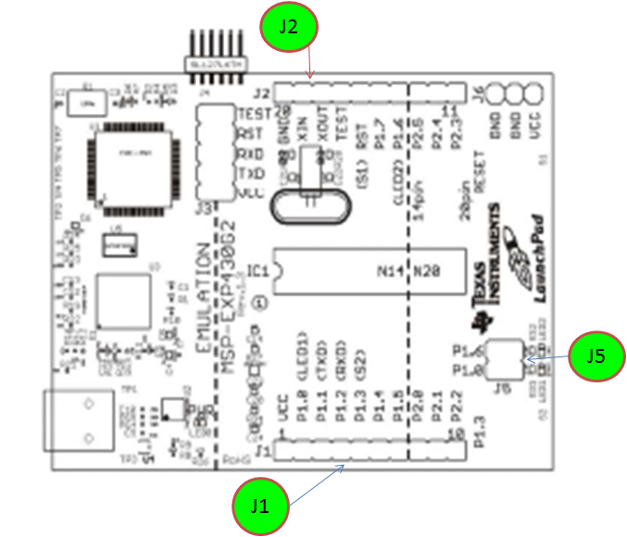

Figura 1. Disposición componentes de la Tarjeta de desarrollo MSP-EXP430G2.

1. Diseño

Esta aplicación específica se diseño con un microcontrolador MSP430G2553, el cual es un µC (microcontrolador) de 20 pines y ofrece entre otras características, un convertidor A/D de 8 canales, de los cuales tiene disponibles 3 (pines libres) en la tarjeta de desarrollo, así mismo 14 terminales de entrada salida, de los cuales están disponibles por 8, dos de ellos están conectados en la tarjeta de desarrollo a 2 leds, pero que pueden ser desconectados y se pueden utilizar como terminales de propósito general.

Así mismo, como parte del diseño del sistema, este se diseñó de manera que pueda conectarse a la computadora a través de un puerto serie. Para lograr esto, se aprovechó la característica del sistema de desarrollo que ofrece un puerto serie emulado por USB, siendo solamente necesario configurar este puerto para enviar y recibir información desde y hacia el µC (microcontrolador).

De acuerdo a lo anterior, las terminales que se van a utilizar para la adquisición y control están relacionados en la siguiente tabla

|  |  |  |  |
| --- | --- | --- | --- |
| Convertidor A/D | Terminal  MSP-EXP430G2 | Terminales digitales | Terminal  MSP-EXP430G2 |
| Canal 0 | P1.4 (J1) | LED1 | P1.0 (J1) |
| Canal 1 | P1.5 (J1) | LED 2 | P1.6 (J2) |
| Canal 2 | P1.7 (J2) | TxD | P1.1 (J1) |
|  |  | RxD | P1.2 (J2) |

Todas las terminales están referidas a tierra, es decir, las entradas analógicas se conectarían tal como se muestra en la figura 2:



Figura 2. Conexión a los pines analógicos.

En la figura 2 la fuente de voltaje sería el voltaje entregado por el sensor, el tipo adecuado para su aplicación, y con un intervalo de operación de 0≤Vin≤ 3.6V, si se exceden los 3.6V, se podría dañar el µC de la tarjeta.

La salida digital estará disponible si se retiran los “jumpers” del peine J5, los cuales desconectan los leds incluidos en la tarjeta y dejan disponibles los pines correspondientes a P1.0 (pin 2 del conector J1) y P1.6 (pin 14 del conector J2).

De acuerdo a la versión que se tenga de la tarjeta, es necesario adecuar las conexiones para utilizar el puerto serie de la tarjeta de acuerdo con: <https://github.com/energia/Energia/wiki/Serial-Communication>

La alimentación del sistema de desarrollo se toma del puerto USB (5 V) y al utilizar reguladores (internos) el µC se alimenta con 3.6 V, por lo que los voltajes de entrada a la tarjeta, analógicos y digitales no pueden exceder de este valor.

1. Instalación

Los drivers necesarios para la instalación de la tarjeta están incluidos en el programa de desarrollo de la tarjeta, ya sea el compilador IAR o el compilador CCS, (disponibles de la página de la tarjeta: <http://www.ti.com/ww/en/launchpad/launchpads-msp430.html#tabs>) cualquiera de los dos instalará los drivers necesarios.

1. Aplicación

El sistema de adquisición se conecta al puerto USB, al tener los controladores cargados se crea un puerto serial emulado en USB, para comunicarse con la tarjeta es necesario configurar el puerto serial con los siguientes parámetros:

|  |  |
| --- | --- |
| Velocidad | 9600 |
| Datos | 8 |
| Paridad | Ninguna |
| Bit de inicio | 1 |
| Bit de paro | 1 |
| Control de flujo | Ninguno |

4.1 Conversión A/D

La obtención de los datos de la tarjeta se realiza al enviar un carácter específico al puerto, al ser reconocido por la tarjeta de adquisición esta envía el dato correspondiente al canal especificado, de acuerdo a la siguiente tabla:

|  |  |  |
| --- | --- | --- |
| Canal | Dato hexadecimal enviado | Dato respuesta |
| 0 | 30 | 0hhh |
| 1 | 31 | 0hhh |
| 2 | 32 | 0hhh |

Donde el dato enviado es un carácter hexadecimal de 8 bits y el dato enviado es un dato hexadecimal de 16 bits de longitud, cuyo valor estará en el intervalo de 0 ≤ Valor ≤ 0x3FF, dado que el convertidor es de 10 bits.

La conversión del valor hexadecimal obtenido se puede determinar convirtiendo a decimal y aplicando la formula:

$$Voltaje=\frac{\left(Valor decimal\right)*3.6}{1024}$$

Dado que el convertidor es de 10 bits ( 210 = 1024) y que la referencia del convertidor está conectada a la alimentación (3.6V).

* 1. Señales digitales.

En los pines P1.0 y P1.6, se pueden conectar digital actuadores siempre y cuando estos puedan operar con voltajes de 3.6 V (considerando que el µC está alimentado con 3.6V como es el caso) y corrientes máximas de 2 mA, tales como optoacopladores.

Si se conecta un LED externo a la tarjeta, tal como se muestra en la figura 3, garantizando que la corriente máxima exigida al pin no sea menor a **2mA**, valores mayores pueden dañar el µC.

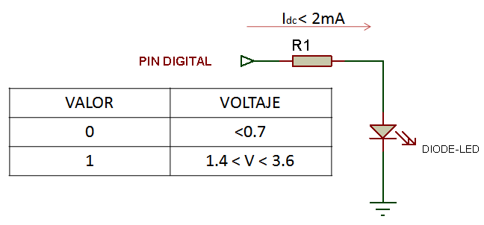

Figura 3. Conexión de un LED

Con esta configuración, para encender (Pin a 1) y apagar (Pin a 0) el LED, es necesario mandar un comando a través del puerto serie, tal como se muestra en la siguiente tabla:

|  |  |  |
| --- | --- | --- |
| Operación  (valor digital) | Dato hexadecimal enviado | Dato respuesta |
| Enciende LED1 (1) | 33 | Sin respuesta |
| Apaga LED1 (0) | 34 | Sin respuesta |
| Enciende LED2 (1) | 35 | Sin respuesta |
| Apaga LED2 (0) | 36 | Sin respuesta |

Donde el dato enviado es un carácter hexadecimal de 8 bits y no se obtiene respuesta del µC.